النشاط الرابع في الفصل الاول 1438 / 1439 هـ
محاضرة بعنوان
طرائف علمية

أقيم يوم الثلاثاء الموافق 25/2/1438هـ بقاعة التدريب (قاعة 109) بكلية العلوم والآداب فرع جامعة نجران بشرورة محاضرة بعنوان / طرائف علمية قدمها الطالبين يحي المالكي و مشاري العتيبي . وتناولت المحاضرة بعض الطرائف العلمية المتنوعة والتي تعتبر مدخلاً لتدريس العلوم والتي لا يستغني عنها اي معلم كوسيلة لجذب انتباه الطلاب وتشجيعهم على حب العلم. وقد حضر الحفل أعضاء نادي الرياضيات ومعظم طلاب قسم الرياضيات بالاضافة إلي أعضاء هيئة التدريس بالقسم .
وتجدر الاشارة الي أن هذه الفاعلية تزامنة مع زيارة معالي مدير جامعة نجران الاستاذ الدكتور/ فلاح السبيعي لكلية العلوم والآداب بشرورة، وقد شرفنا معاليه بصحبة عميد الكلية الدكتور/ محمد الشهري بزيارة الفاعلية والاستماع الي احتياجات طلاب قسم الرياضيات.
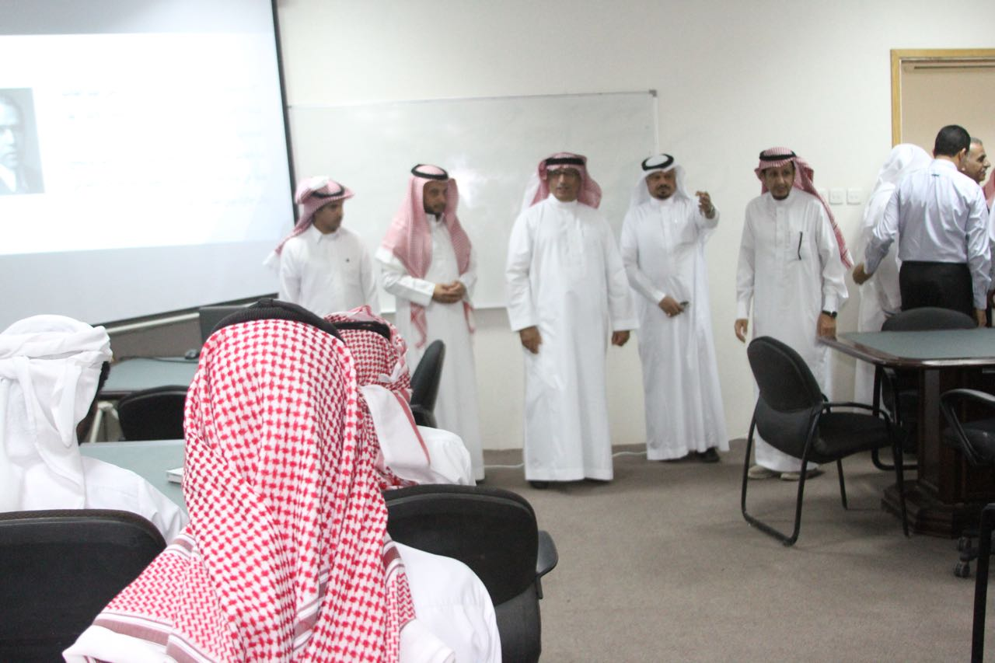 | 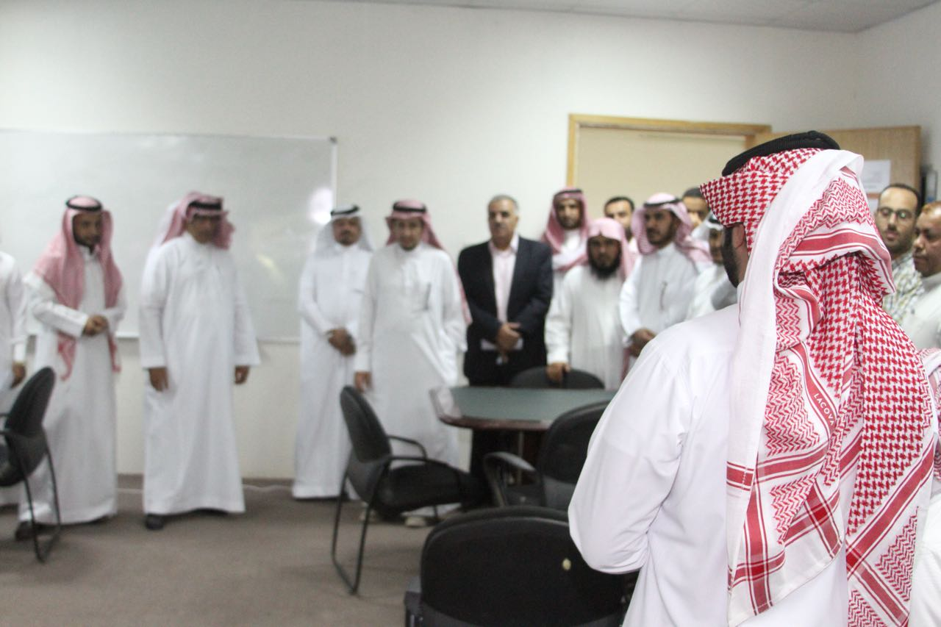
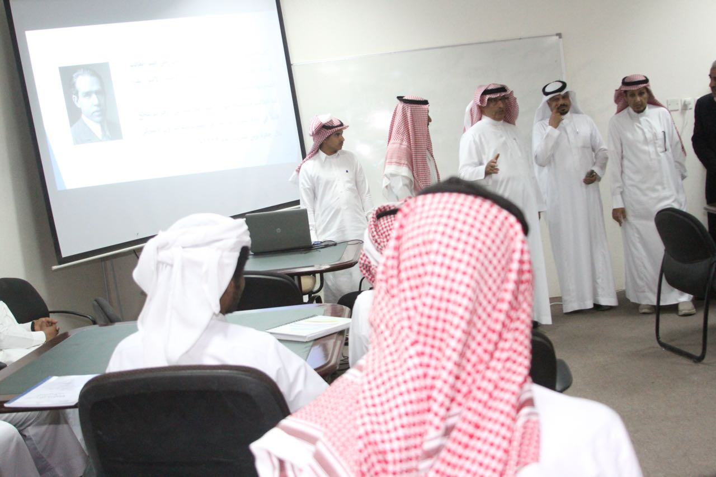 | 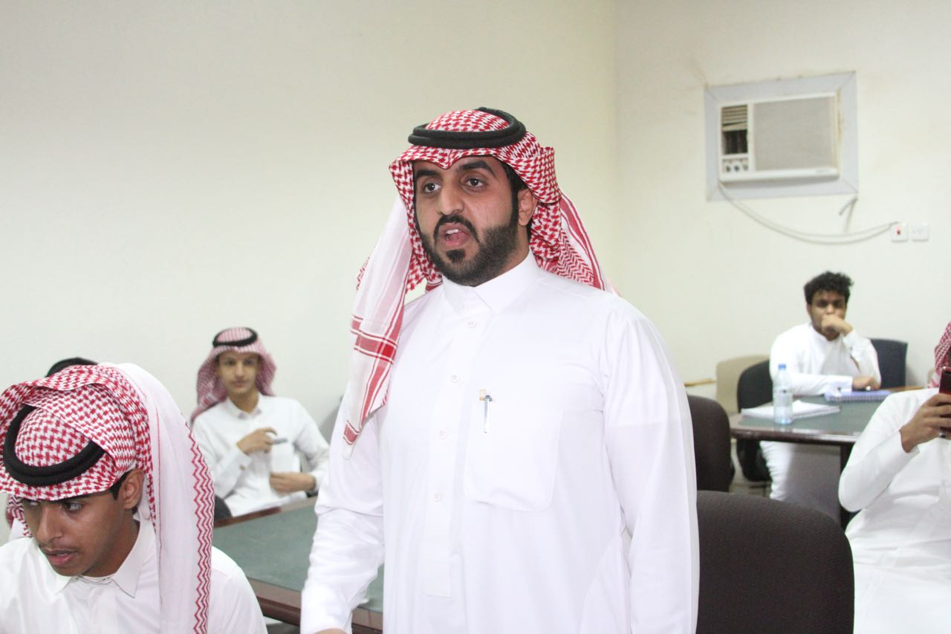
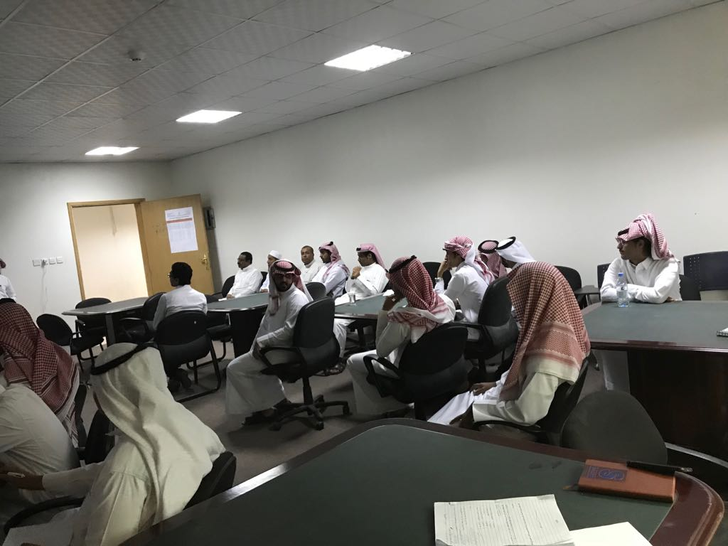 | 